A Sara chega tarde
Depois da ginástica, a Sara ficou a conversar com o Gil sobre girafas do Jardim Zoológico.
Distraiu-se, não olhou para o relógio e chegou tarde a casa.
A mãe disse-lhe para nunca mais chegar atrasada ao jantar, pois caso contrário, não comeria mais gelado.

A Sara chega tarde
Depois da ginástica, a Sara ficou a conversar com o Gil sobre girafas do Jardim Zoológico.
Distraiu-se, não olhou para o relógio e chegou tarde a casa.
A mãe disse-lhe para nunca mais chegar atrasada ao jantar, pois caso contrário, não comeria mais gelado.

A Sara chega tarde
Depois da ginástica, a Sara ficou a conversar com o Gil sobre girafas do Jardim Zoológico.
Distraiu-se, não olhou para o relógio e chegou tarde a casa.
A mãe disse-lhe para nunca mais chegar atrasada ao jantar, pois caso contrário, não comeria mais gelado.

A Sara chega tarde
Depois da ginástica, a Sara ficou a conversar com o Gil sobre girafas do Jardim Zoológico.
Distraiu-se, não olhou para o relógio e chegou tarde a casa.
A mãe disse-lhe para nunca mais chegar atrasada ao jantar, pois caso contrário, não comeria mais gelado.

Ordena as frases

Saiu colégio do A Guida.

Foguetes O lança Germano.

E o são A Guida irmãos Germano.

Constrói frases para as imagens
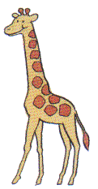----------------------------------------------------------
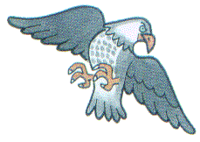-----------------------------------------------------
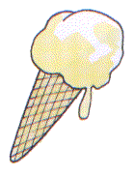--------------------------------------------------------
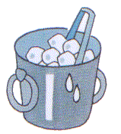-------------------------------------------------------

Ordena as frases

Saiu colégio do A Guida.

Foguetes O lança Germano.

E o são A Guida irmãos Germano.

Constrói frases para as imagens
----------------------------------------------------------
-----------------------------------------------------
--------------------------------------------------------
-------------------------------------------------------

